DU DESSIN A LA PEINTURE !
DE L’ESQUISSE AU MODELAGE !
Stages en cours d’année
Stages d’été

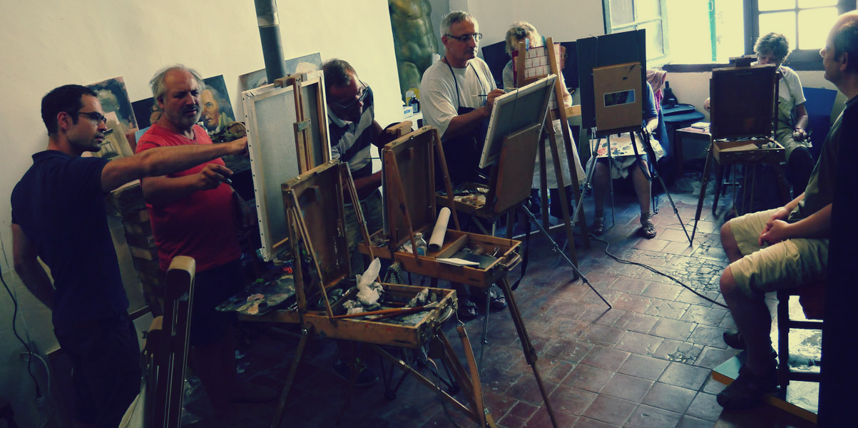

DESCRIPTION
Le stage est la formule idéale pour se concentrer sur une problématique particulière du dessin, de la peinture ou du modelage (perspective, ombres et lumières, théorie des couleurs, médium de réalisation, lecture de la forme en 3D, technique des profils, morphologie, patine etc.) appliquée à un certain genre de sujet (paysage, portrait, nu, nature morte, composition abstraite, etc.)
Les stages seront conçus et animés par Yann Hovadik et/ou par Céline Normant. Adaptables à la plupart des structures d'accueil, associations artistiques ou espaces culturels institutionnels, leur durée peut varier d'une demi-journée à quelques jours. Un cycle de stages progressifs peut également être défini.
Le nombre de participants est de 7 à 12 élèves par stage. Ce nombre peut être un peu augmenté si plusieurs professeurs interviennent.
Les stages peuvent être accessibles à tous les niveaux de compétence et conviennent aux adultes comme aux adolescents.

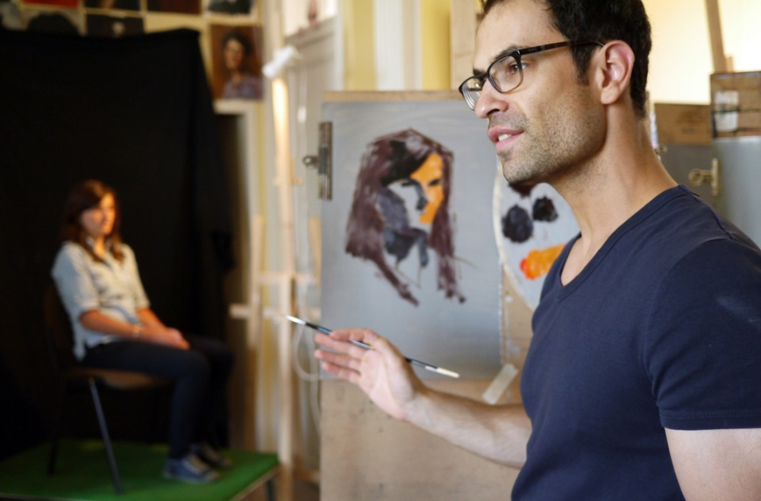

PROJET PÉDAGOGIQUE
- Sensibiliser le sens de l’observation avec le travail d’après nature.
- Apprendre à mieux analyser, choisir, exécuter.
- Apprendre à travailler méthodiquement, déverrouiller les blocages, corriger les mauvaises habitudes.
- Développer le sens critique.
- Progresser à travers un accompagnement personnalisé.

CONTENU
- Présentation du matériel graphique et pictural/ du matériel de modelage.
- Réalisation d’exercices à la difficulté progressive sur des thèmes variés : croquis, copie, portrait, nature morte, paysage/ Esquisse, nu complet, fragments du corps, portrait.
- Découvrir ou approfondir les techniques du graphite, fusain, sanguine et de la peinture à l’huile (méthode directe)/Découvrir ou approfondir l’observation et la science du modelé, de la patine.
- Nombreuses démonstrations de Yann Hovadik et Céline Normant.
- Un Ebook avec récapitulatif

MATÉRIEL
Une liste de fourniture sera envoyée à l’inscription

EXEMPLES DE RÉALISATION :

DESSIN

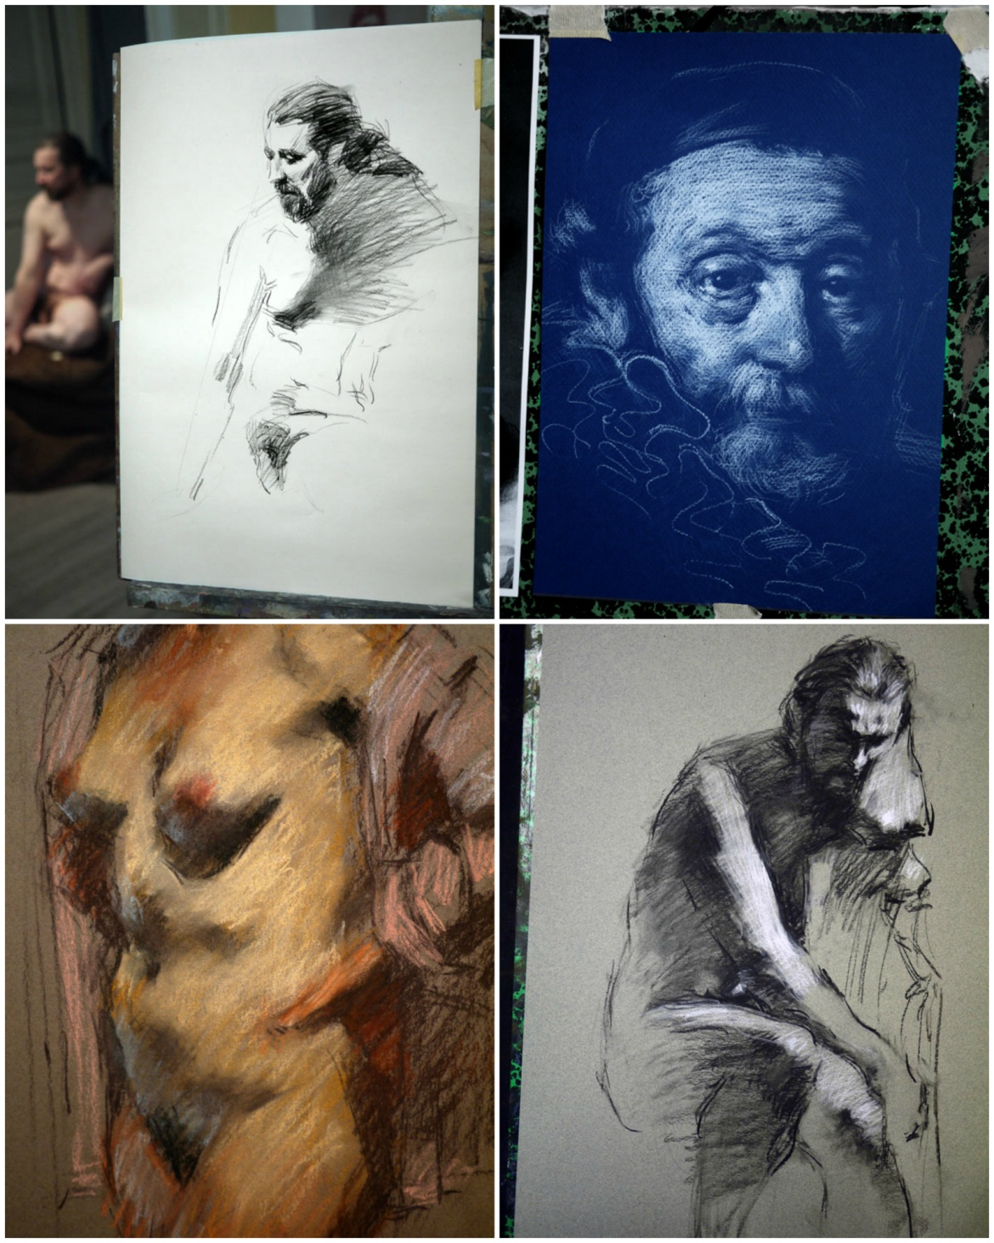
Notions abordées :
- Proportions
- Hachures
- Valeurs
- Composition
- Centre d’intérêt
…

PEINTURE

Thématique du paysage :

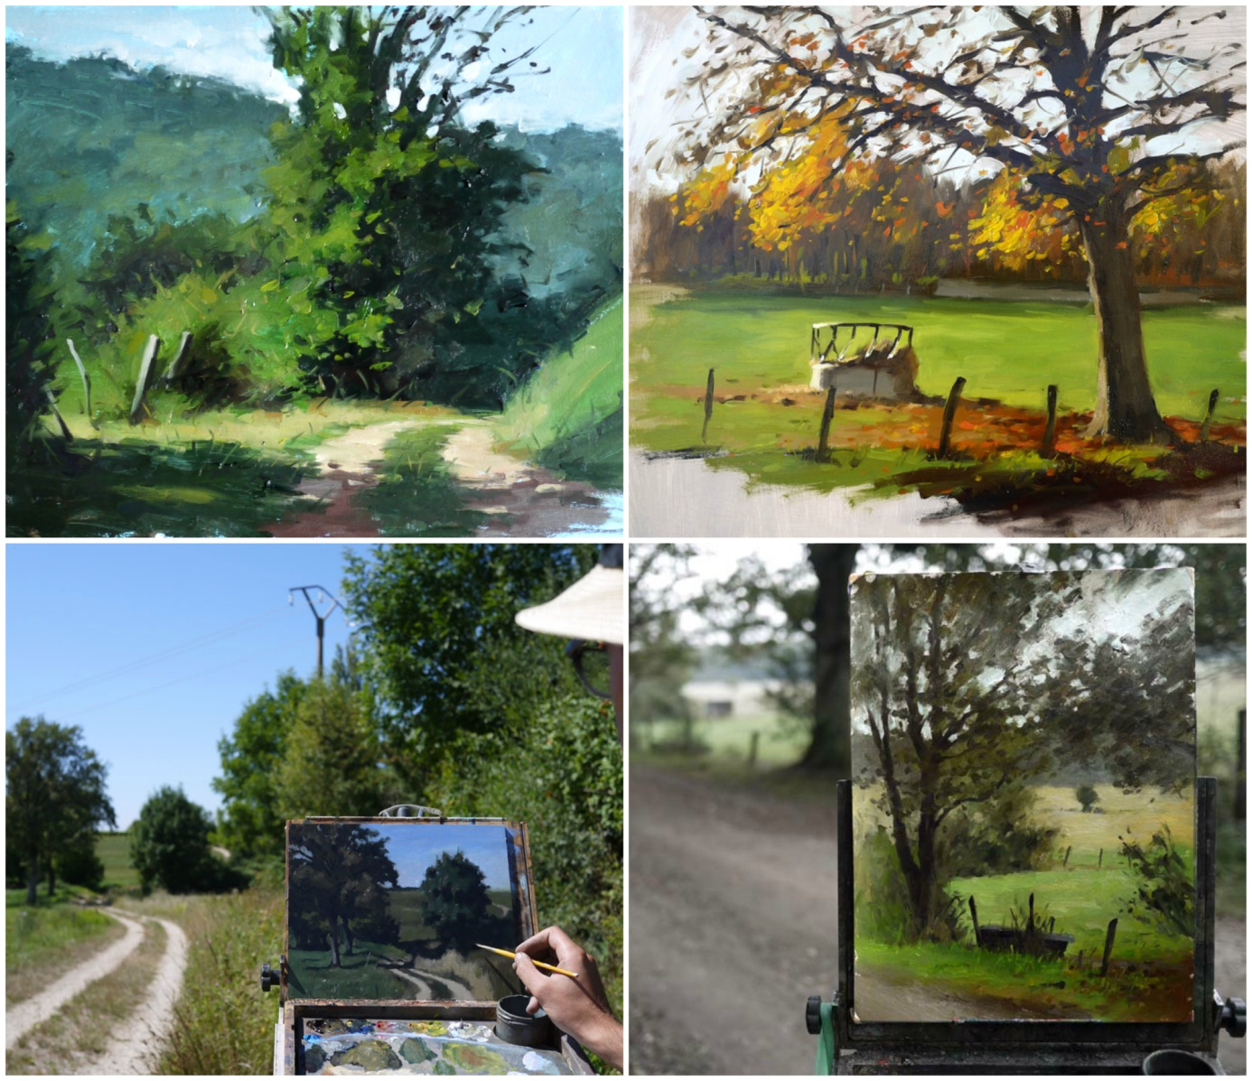

Notions abordées :
- Traitement des verts
- Température de la couleur
- Profondeur
- Perspective atmosphérique
- Texture des végétaux
…

Thématique du portrait :

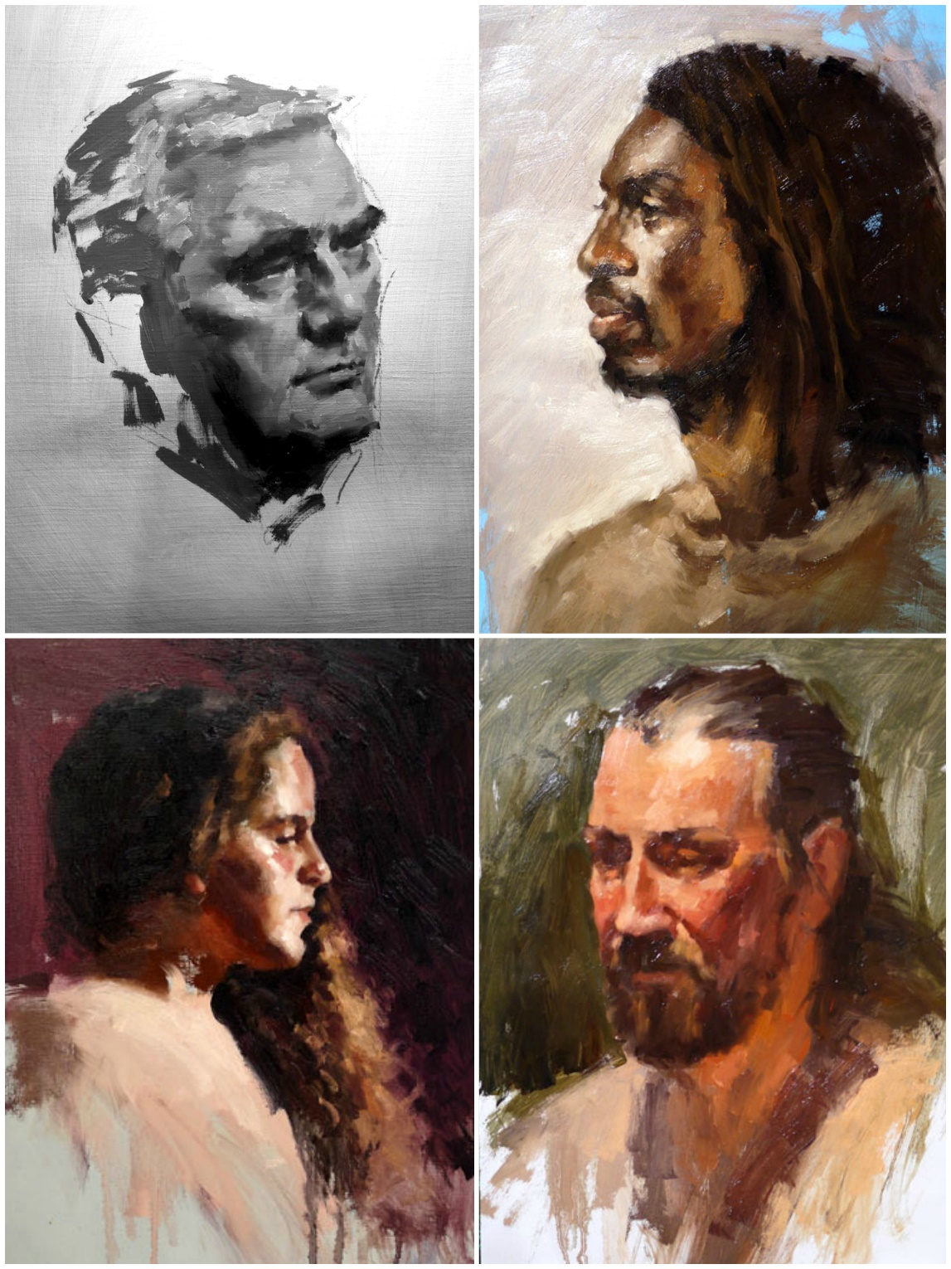

Notions abordées :
- Modelé
- Valeur d’une couleur
- Médium
- Association
- Choix du sujet
…
Thématique de la nature morte :

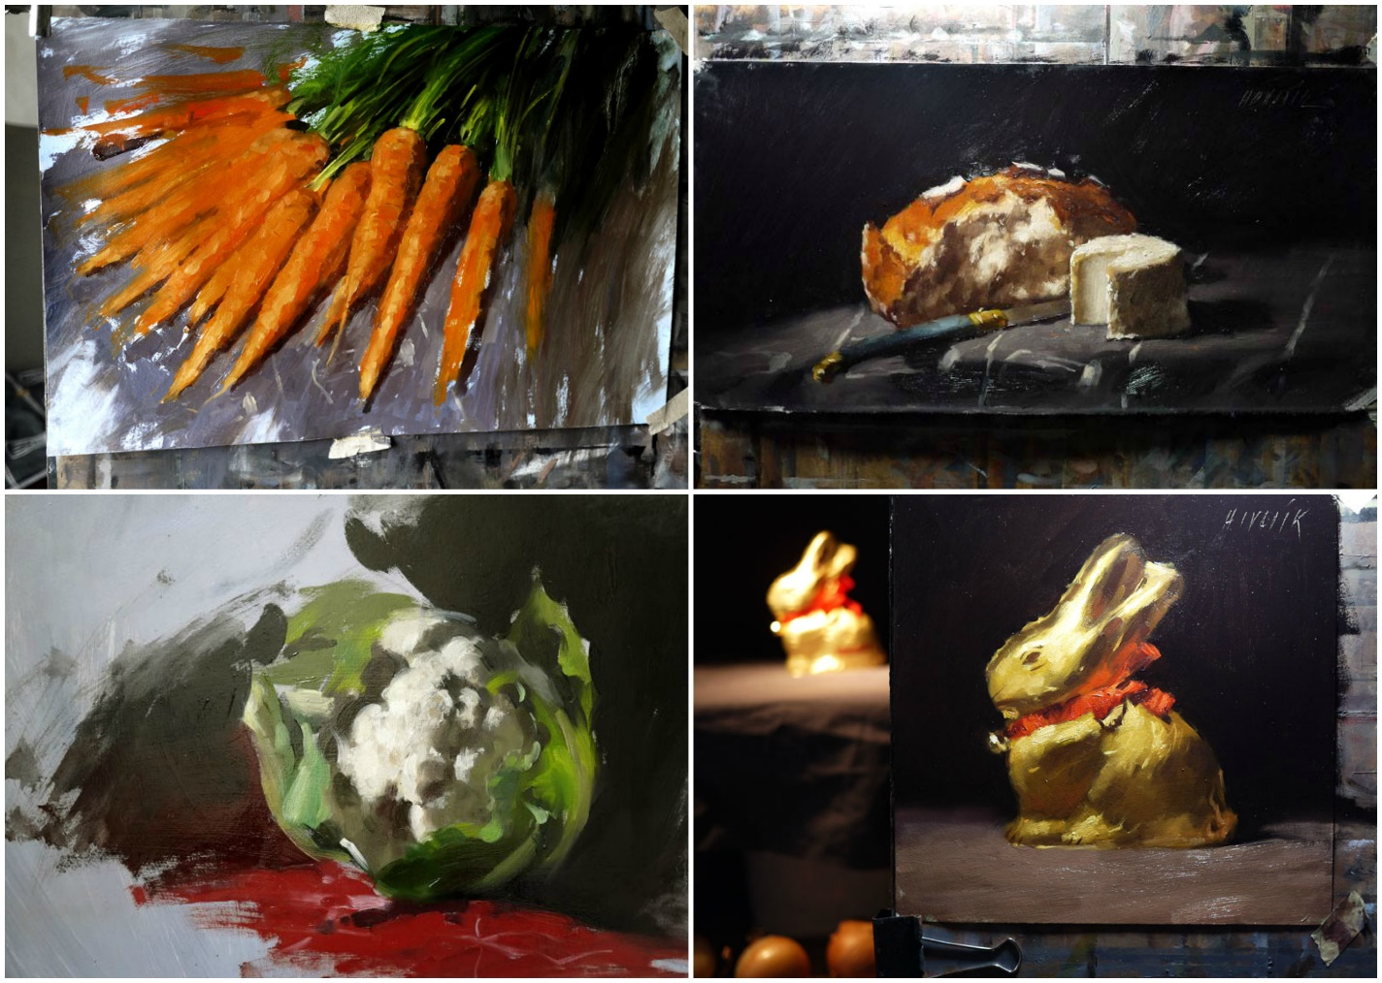

Notions abordées :
- Modelé
- Valeur d’une couleur
- Médium
- Choix de composition, d’ association
- Choix du sujet
…

MODELAGE

Portrait ou nu :
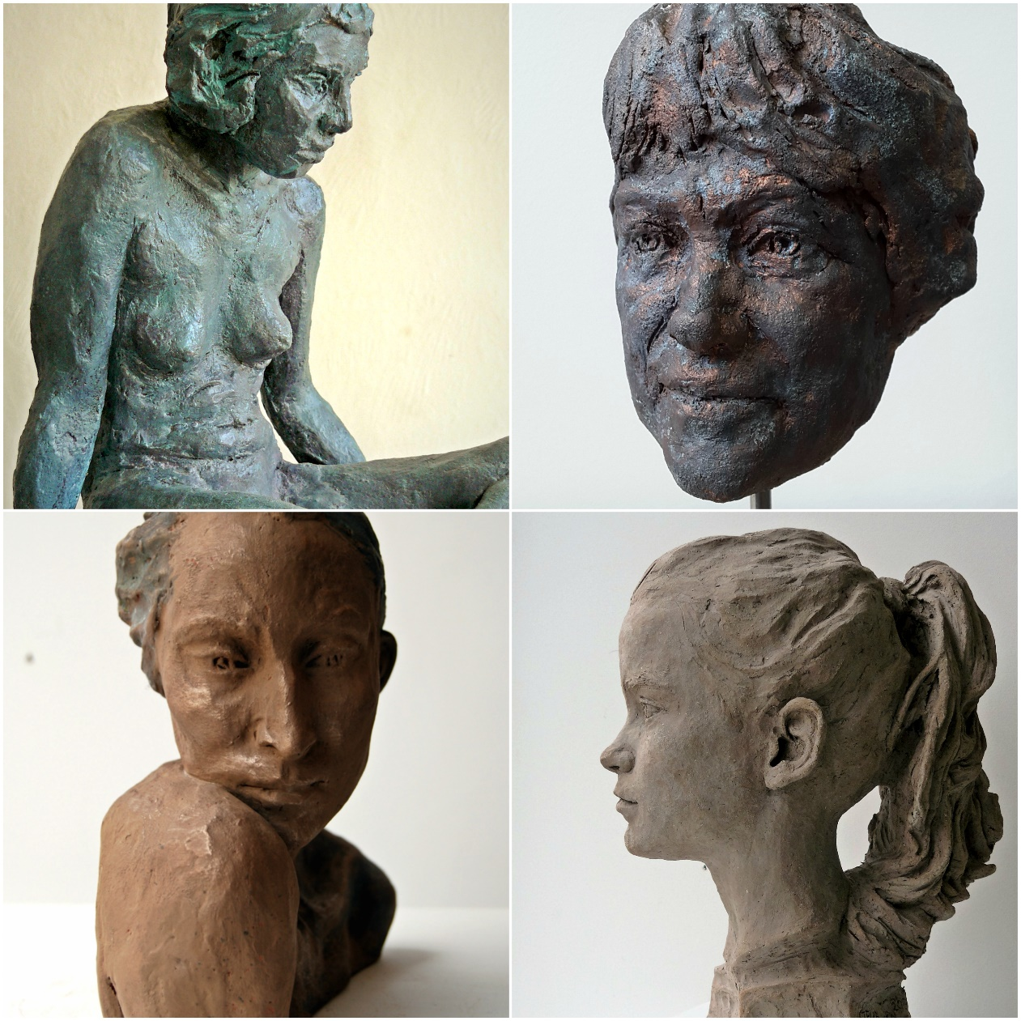
Notions abordées :
-Le modelé
-Lecture des formes par les ombres et lumières
-Méthode des profils
-Le portrait et les points clés de la ressemblance
-La question du socle
-Le fragment
-Le non finito
…

